Školení manipulace

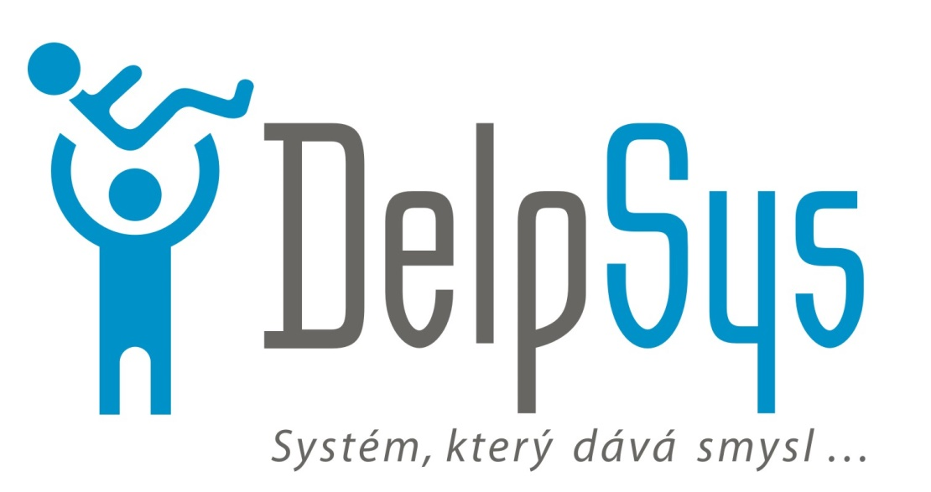

  - Vzdělávací program je akreditovaný MPSV podle § 117 a odst. 1 zákona o sociálních službách pod číslem 2016/0376-PC/SP/PP

Obsah školení
Během školení budou účastníci proškoleni v šetrné mobilizaci osob s pohybovým omezením se zaměřením na jedince, kteří jsou ve všech denních činnostech plně odkázáni na podporu druhé osoby. Naučí se pracovní postupy, které vycházejí z hlavních zásad a myšlenek ergoterapie, Kinestetické mobilizace a Školy zad. Postupy plně respektují individualitu podporované osoby, její specifické potřeby a projevy. Jedná se především o změněný svalový tonus, deformity pohybového aparátu, zvýšenou bolestivost, dechové potíže, inkontinenci, problémy s příjmem potravy a tekutin, změny v oblasti vnímání či narušenou komunikaci. Školení dále přináší jednoduché pracovní návyky, při nichž je kladen důraz na zdraví všech zúčastněných. Frekventanti dostanou do rukou pracovní nástroj, díky kterému zvládnou efektivní polohování a přesuny a mohou tak preventivně působit v oblasti výskytu dekubitů, strženin, modřin, podlitin, pádů a vlastních zdravotních potíží. Ošetřovatelské postupy jsou mimo jiné zaměřeny na aktivizaci jedinců během každodenních činností, s využitím jejich zbylého pracovního potenciálu.

Modul | Obsah + stručný popis obsahu | Počet výukových hodin
Úvod | úvod do problematiky fyzické manipulace s obyvatelem, základy manipulace s obyvatelem | 1
Přestávka |  | 0,25
Polohování | polohování, hlavní zásady, změny polohy, preventivní polohování, efektivní a komfortní polohování do všech poloh, praktický nácvik ve skupinách | 3
Přestávka |  | 1
Přesuny | přesuny, hlavní zásady, šetrné úchopy, efektivní a komfortní přesun, praktický nácvik ve skupinách, ochrana svého zdraví | 3
Přestávka |  | 0,25
Aktivizace | diskuze a závěr | 1

Lektoři

Mgr. Veronika Ječná, DiS.
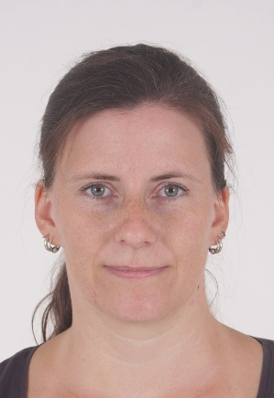
Pracuje jako speciální pedagog a ergoterapeut ve Speciálně pedagogickém centru a v ZŠ speciální. Od roku 2009 lektoruje základní kurz Bazální stimulace pro IBS a zabývá se terapiemi a koncepty zaměřenými na podporu jedinců s těžkým postižením a jejich nejbližšího sociálního okolí. Vystudovala obory ergoterapie (SZŠ a VOŠ v Teplicích) a speciální pedagogika (Pedagogická fakulta UHK a UJAK). Má praktické zkušenosti s podporou jedinců v těžkém stavu v jejich soběstačnosti, samostatnosti a aktivizaci v běžných denních činnostech.

Vladimíra Meruňková
Více jak 7 let pracovala jako všeobecná sestra v domově pro seniory. Působí jako odborný poradce pro ošetřovatelskou péči a zavedení zdravotních služeb v pečovatelské službě. Dříve pracovala na jednotce intenzivní chirurgické péče v Ostrově. Má praktické zkušenosti s ošetřováním seniorů a osob v těžkých stavech, s dezorientací nebo demencí. Při poskytování péče uplatňuje dovednosti získané, při kurzech Bazální stimulace, Kinestetické mobilizace, základního kurzu Validace, Smyslové aktivizace.

Cena
Cena za jednoho účastníka je 1890 Kč. Minimální počet účastníků je 10. Při vyšším počtu účastníků je možné dohodnout slevu. Veškeré další podrobnosti o termínu a organizaci školení s Vámi dohodne výše uvedený lektor.

Společnost DelpSys byla do obchodního rejstříku zapsána u Krajského soudu v Plzni dne 1.12.2014, oddíl C vložka 30500.

